
Министерство образования и молодежной политики Свердловской области

ГАПОУ СО «Екатеринбургский колледж транспортного строительства»

Отчёт по программе «Практическая 7. Задание 7.1»

Выполнил: Суворов Дмитрий Владимирович
Группа: ПР-22
Преподаватель: Мирошниченко Г.В
2025

Задача: 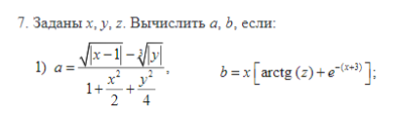
Входные данные:
x – вводится с клавиатуры, вещественное, double
y – вводится с клавиатуры, вещественное, double
z – вводится с клавиатуры, вещественное, double
Выходные данные:
a – измененное значение xyz, вещественное, double
b – измененное значение xyz, вещественное, double
Блок-схема:
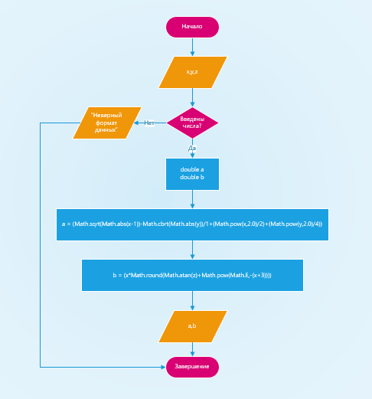
Листинг программы:
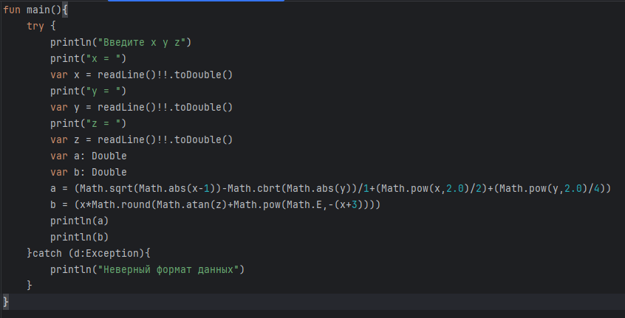
Тестовые ситуации:
